Додаток

Список

громадян, яким передаються безоплатно у власність земельні ділянки

|  |  |  |  |  |  |  |  |  |
| --- | --- | --- | --- | --- | --- | --- | --- | --- |
| № п/п | Прізвище, ім’я, по-батькові | Адреса земельної ділянки | Вид використання земельної ділянки | Вид корис- тування | Площа земельної ділянки, (га) | Кадастровий номер | Припинення права користування земельною ділянкою | Інші відо- мості |
| 1 | 3 | 5 | 6 | 7 | 8 | 9 | 10 | 11 |
| 1. | Стефанович Михайло Михайлович | вул.Антіна Манастирського, 8 | для будівництва індивідуального гаража №17 | власність | 0,0030 | 6110100000:08:016:0083 | Гаражний кооператив  «Затишок» (код ЄДРПОУ 25349330)  площа 0,0030 га | - |
| 2. | Цісар Володимир Олександрович | вул.Антіна Манастирського, 8 | для будівництва індивідуального гаража №23 | власність | 0,0029 | 6110100000:08:016:0087 | Гаражний кооператив  «Затишок» (код ЄДРПОУ 25349330)  площа 0,0029 га | - |

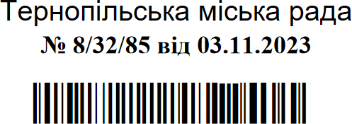Міський голова Сергій НАДАЛ